Nové výkonné vysavače pro snadný jarní úklid

Praha 9. března 2023

S vidinou nadcházejícího jara a přívalem vracející se energie přichází každoročně
i potřeba důkladnějšího úklidu v našich domácnostech. Na očistný úklid doslova od podlahy po strop si vezměte letos na pomoc tichého pomocníka z rodiny vysavačů Electrolux – nový tyčový vysavač Electrolux 600. Vysavače této řady jsou vám kdykoli po ruce, snadno se používají a díky jejich bohatému příslušenství si s vámi troufnou na jakékoli povrchy v celé vaší domácnosti. Dopřejte si čistotu bez zbytečného hluku.

Nové modely se silným výkonem a poloviční hlučností
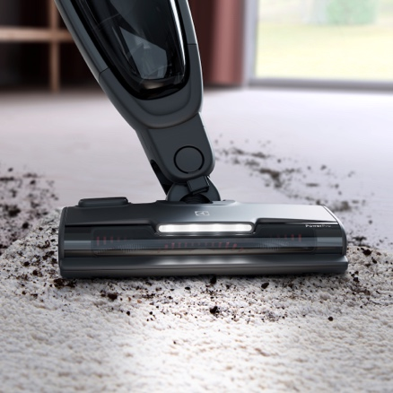
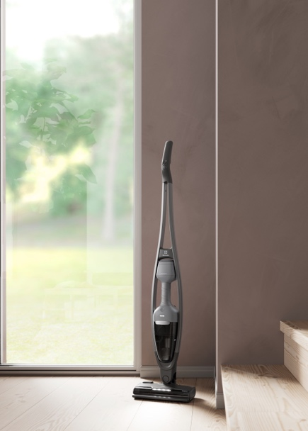
Pravidelný úklid nám pomáhá cítit se v naší domácnosti vždy komfortně, ale někdy je těžší se k úklidu donutit. Proto stále více lidí dává při každodenním úklidu přednost tyčovým vysavačům, k jejichž výhodám patří především snadná ovladatelnost a fakt, že je máte po ruce opravdu kdykoli potřebujete. Pokud si tedy pořídíte nového tyčového pomocníka Electrolux 600, úklid s ním pro vás bude hračka, a to nejen ten jarní. Nová řada tyčových vysavačů Electrolux 600 zahrnuje čtyři modely – Animal, Allergy, Wet a Clean, které jsou výkonnější a tišší. Jako nástupce úspěšné řady modelů Electrolux Pure Q9 přináší tato řada ještě vyšší sací výkon díky nové motorizované hubici PowerPro multi-surface, která při vysávání vydává až o polovinu méně hluku*. Pomůže vám snadno vyčistit podlahy v celém bytě a nebude vás přitom obtěžovat nepříjemným hlukem. Není ani nutné neustále měnit hubice – bohatě vám bude stačit pouze tato jediná, která je vhodná pro všechny typy povrchů a můžete s ní při vysávání plynule přejíždět z koberců na tvrdé podlahy. Díky integrovanému LED osvětlení vám už neunikne ani smítko. K provozu vysavače nepotřebujete ani žádné přívodní kabely. Vystačí si s vlastní vysoce výkonnou baterií, která zvládne až 55 minut nepřetržitého provozu (podle interního testu ruční jednotky)
a umožní vám i vysávání v místech bez přístupu k elektrické síti. Celou domácnost nebo interiér vašeho auta tak stihnete uklidit hravě a bez zaváhání.

Pečuje o vaše zdraví a pohodlí každý den
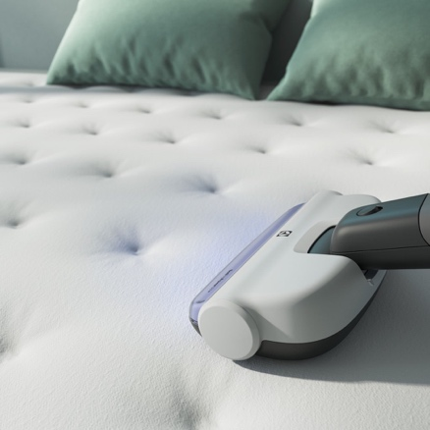
Zapomeňte na jakoukoli námahu při úklidu
a manipulaci s vysavačem. Bude vás bavit, jak snadno lze zajíždět a vyjíždět ze základny, aniž byste museli vysavač zvedat, odkládat ho během úklidu nebo ho složitě uklízet po skončení vysávání. Skvělou zprávou je, že pečuje i o vzduch ve vašem domově – je totiž vybaven 5stupňovým filtračním systémem a dokáže zachytit až 99,9 % prachových částic, které by se jinak uvolnily z vysavače zpět do vzduchu. Každý den vám tak pomáhá udržet si zdravější domov. Kromě toho je součástí modelu Allergy hubice BedProPowerUV+, která dokáže odstranit bakterie a alergeny
z matrací, postelí, pohovek, polštářů a dětských postýlek, dokonce i z pelíšků pro zvířata. Celou domácnost tak uklidíte dokonale a s jistotou hygienické čistoty.

Řešení pro majitele domácích mazlíčků
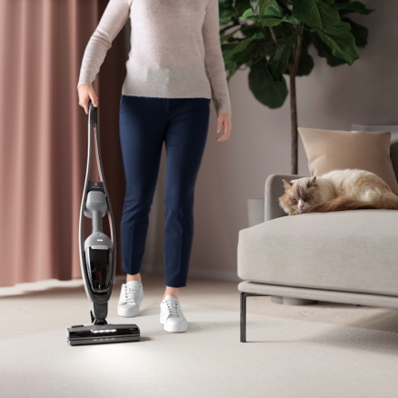
Všichni víme, že naši čtyřnozí mazlíčci dokážou zanechat srst doslova všude. Pokud jste majitelem jednoho z nich, bude pro vás skvělou volbou model Animal se speciální hubicí PetPro+, která vaši domácnost zbaví nepříjemných zvířecích chlupů. Vyčistíte s ní veškerý nábytek a čalounění, od pohovek až po samotné pelíšky. Radostné chvíle s vašimi mazlíčky už vám žádné nevzhledné chlupy nemůžou pokazit.

Mokré čištění nikdy nebylo jednodušší
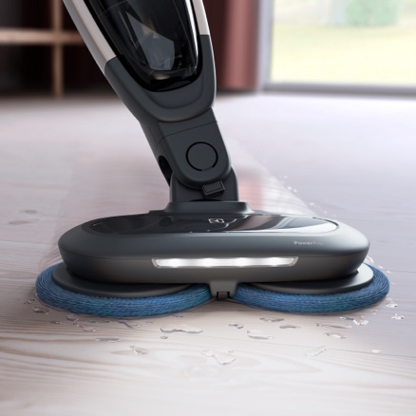
Pokud vás nebaví nepříjemné vytírání podlah pomocí klasického mopu, vyzkoušejte novinku této řady – Electrolux 600 Wet. Součástí tohoto modelu je unikátní hubice PowerPro mop určená na mokré čištění. Vysavač s touto hubicí můžete použít k odstranění tekutin a odolných nečistot z celé podlahy. Díky rotačním podložkám se bude vaše podlaha lesknout i bez použití klasického mopu. Hubice PowerPro mop je kompatibilní se všemi tyčovými vysavači Electrolux 600, lze ji tedy dokoupit ke všem modelům této řady.
Všestranný úklid s novou řadou tyčových vysavačů Electrolux 500
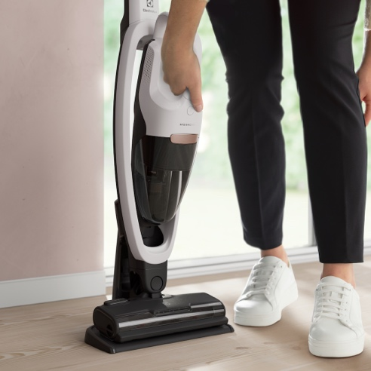
O váš dokonale čistý domov se postará i nový nástupce oblíbených tyčových vysavačů Well Q7/8 – řada Electrolux 500. Pokud si vyberete pomocníka této řady tyčových vysavačů, můžete se spolehnout nejen na jeho ergonomický design, účinnou 5stupňovou filtraci a vyjímatelnou ruční jednotku, která ulehčuje vysávání i výše položených či těžko dostupných míst, ale hlavně na novou univerzální hubici s větším sacím otvorem pro 100% sběr prachu ve štěrbinách tvrdých podlah. Vysavače nabízí nepřetržitou dobu provozu 45 až 55 minut (v závislosti na zvoleném modelu) a dlouhotrvající vysoký výkon. Praktickou součástí modelu Clean ES52C212XN je speciální hubice na tvrdé podlahy, u modelu Allergy oceníte hubici BedProPowerUV+, která dokáže odstranit i pyl, bakterie a roztoče a zajistit tak hygienicky čistší postele a pohovky. U všech modelů této řady je navíc použito 58 % recyklovaných plastů, takže mohou být dokonalou součástí každé udržitelné domácnosti.

Electrolux 300 pro pohodlné každodenní vysávání
Dalším nástupcem oblíbených modelů Well Q6 je nová řada tyčových vysavačů Electrolux 300, která zahrnuje modely s 18V akumulátory pro zajištění doby provozu až 45 minut. Jsou proto ideální volbou pro snadný a pohodlný každodenní úklid. Axiální cyklonová technologie pomáhá udržovat stabilní výkon po celou dobu vysávání,
i v případě, že se zásobník na prach naplní na maximum.

Svěží barvy sáčkového modelu řady Electrolux 600
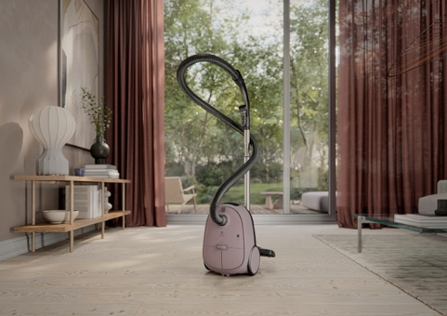
Pokud nedáte dopustit na klasický vysavač, zpříjemněte si jarní uklízení s novým sáčkovým modelem Electrolux 600 Clean, který kombinuje silný výkon na všech typech podlah s intuitivním ovládáním nohou, aby pro vás bylo vysávání co nejpohodlnější. Radost vám udělá nejen praktickou taškou na bohaté příslušenství, ale hlavně svým jedinečným designem v jemně růžovém odstínu, který přinese do vašich domovů jaro přesně takové, jaké má být.

* V porovnání se staršími ručními jednotkami Electrolux – např. model WQ61-42GG.

Více na www.electrolux.cz, Facebooku, Instagramu nebo newsroom.doblogoo.cz

Electrolux je přední mezinárodní společnost, jejíž domácí spotřebiče už více než 100 let zlepšují životy lidí na celém světě. Přináší pokrokové inovace, které se starají o pohodu milionů zákazníků, o objevování nových chutí a šetrnou péči o oblečení. Electrolux pomáhá vytvářet novou definici lepší budoucnosti v oblasti udržitelného rozvoje. Pod předními značkami spotřebičů Electrolux, AEG a Frigidaire každoročně prodá na více než 120 světových trzích přibližně 60 milionů domácích spotřebičů. V roce 2022 dosáhla skupina Electrolux celosvětově obratu 135 miliard SEK a zaměstnávala 51 000 lidí. Další informace najdete na www.electroluxgroup.com.

